系统功能修改需求表
需求方：山东大学齐鲁医院健康管理中心（东区）
实施方：颐键(上海)信息技术有限公司
文档编号：20230831-1

序号 | 需求内容 | 备注
1 | 目前体检系统团检对账单里的实付金额为折后价。为满足体检中心根据不同客户折扣计算业务提成的要求，希望在体检系统导出的团检单位对账单里，增加两个字段，一是实付金额对应的原价，二是折扣率（实付金额/实付金额对应的原价=折扣率） | 详见备注1
2 | 为满足计算个检客户折扣的需求，希望体检系统在财务收费-历史查询页面及导出页面增加原价和折扣率字段，在财务数据-个检明细表增加原价及折扣率字段。 | 详见备注2
备注：需求功能修改详情
需求改动
- 需求1、需求2体检基础数据改动说明：
- 订单项目明细表，增加字段【项目原价】，该字段是记录，创建订单时
项目对应的“项目档案字典的项目原价”以及之后订单追加项目（不分个检团检）“项目档案字典的项目原价”；
注：这个【项目原价】记录的是当时创建订单和加项目时“项目档案字典的项目原价”，之后如果“项目档案字典的项目原价”有改动，不会改变之前已经添加完毕的订单的项目【项目原价】；
- 需求1改动说明
- 功能界面页：前台管理->团检订单结算，团检结算按钮，进入单位费用结算界面，点击导出报表《财务收费明细表》，增加“项目原价”和“折扣率”；
折扣率=交易金额/项目原价；
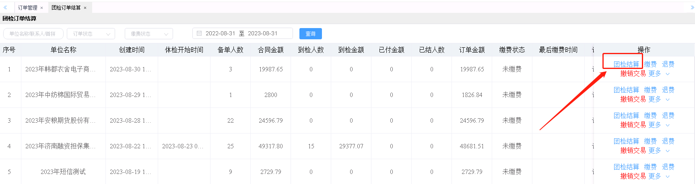
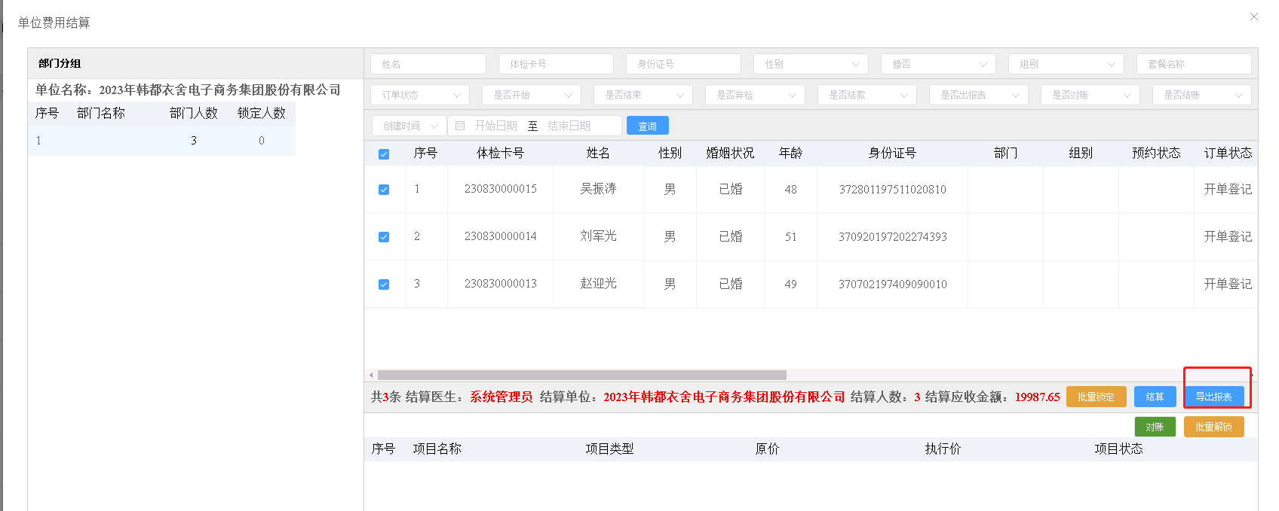
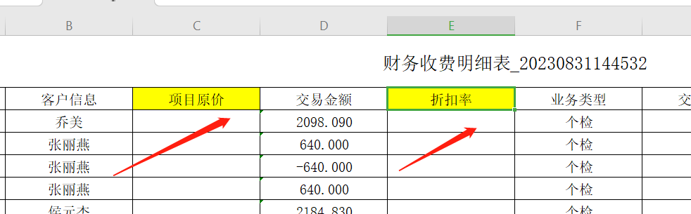
- 需求2改动说明：
（2.1）界面改动：财务收费->历史查询界面，交易金额前面加《项目原价》、后面加《折扣率》；折扣率=交易金额/项目原价；
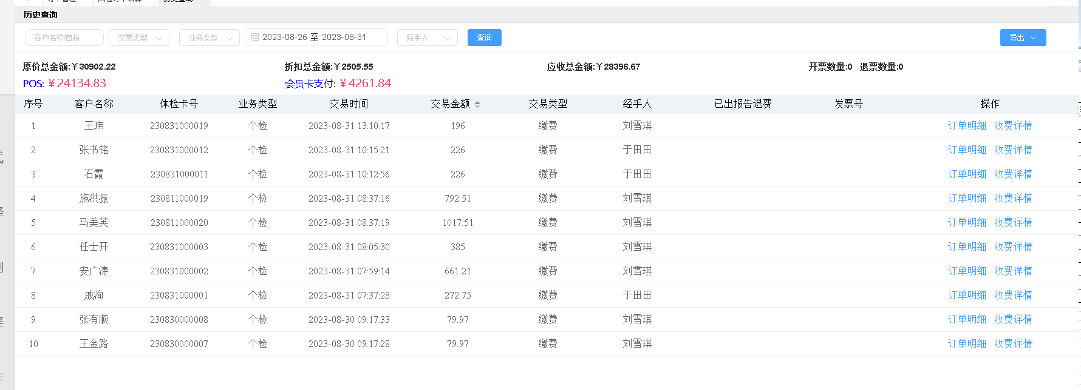
（2.2）财务收费->历史查询界面,右上角“导出”->“导出明细”报表，增加“项目原价”和“折扣率”；折扣率=交易金额/项目原价；
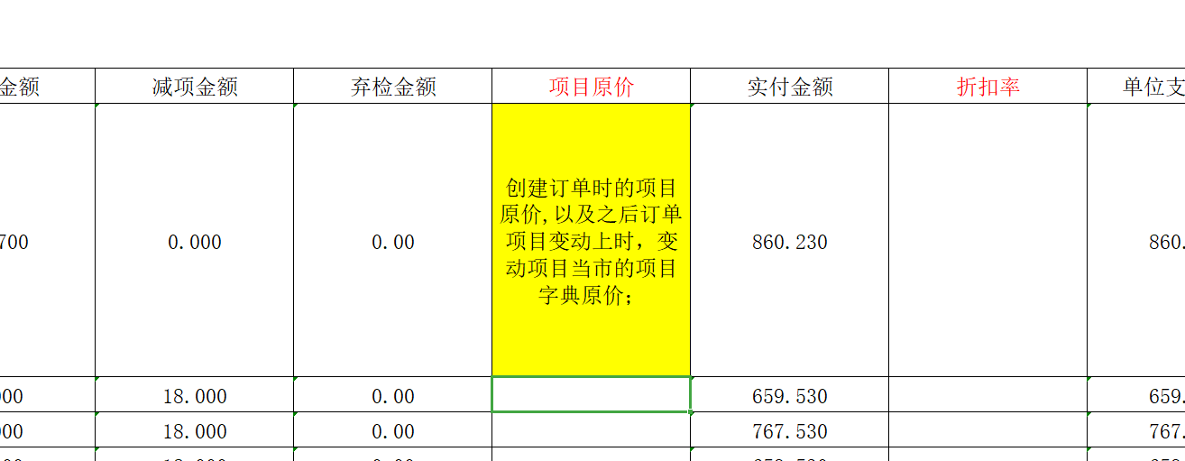

申请人（签字）：

批准人（签字）：

日期： 年 月 日

回 执
我公司于 年 月 日收到该《系统功能修改需求表》。
实施方收到人（签字）：
说明：
- 该需求表由需求方汇总填写，获得批准后交给实施方；
- 实施方收到后，接收人签字确认，立即给予回执；
- 需求表和回执在一份传单中，交公司行政统一归档。

